Wtorek 12.05.2020r.

Koty małe i duże.

1. Zabawa orientacyjno-porządkowa „Koty i psoty”. Rodzic ze wstążki lub sznurka układa na dywanie koło (obręcz). Dziecko zamienia się w kota i porusza na czworakach. Gdy rodzic wyda komendę: Kotku, czas na drzemkę!, dziecko wskakuje do obręczy i udaje, że zasypia. Na hasło: Koty, czas na psoty!, dziecko wyskakuje z obręczy i prowadzi kocie zabawy.
2. „Kocia rodzina” – rodzic prezentuje dziecku zdjęcia przedstawiające niektóre zwierzęta z rodziny kotowatych (kot domowy, gepard, puma, czarny jaguar, lew, tygrys, ryś). Dziecko opisuje wygląd poszczególnych zwierząt, wskazuje cechy wspólne oraz różnice w wyglądzie. Rodzic podaje krótkie informacje na temat tych gatunków: gdzie występują na wolności ( odwołuje się do mapy świata ze zwierzętami), czym się żywią oraz inne ciekawostki na temat kotów, np.: Gepard żyje głównie w Afryce, jest najszybszym zwierzęciem lądowym. Lew kiedyś zasiedlał niemal wszystkie kontynenty, dziś żyje tylko w Afryce, a nieliczne osobniki też w Indiach. Jest największym drapieżnym kotem.
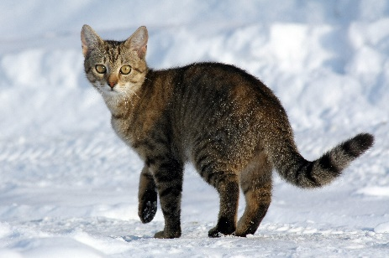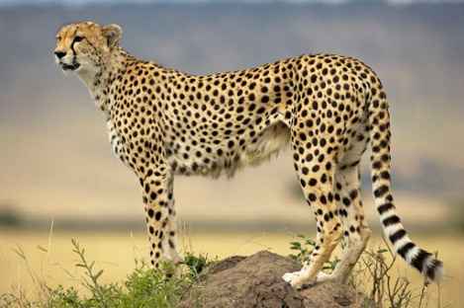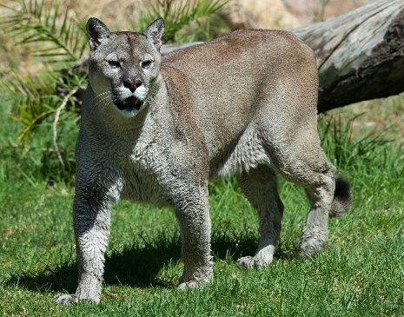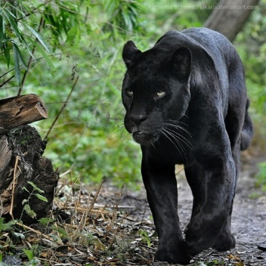
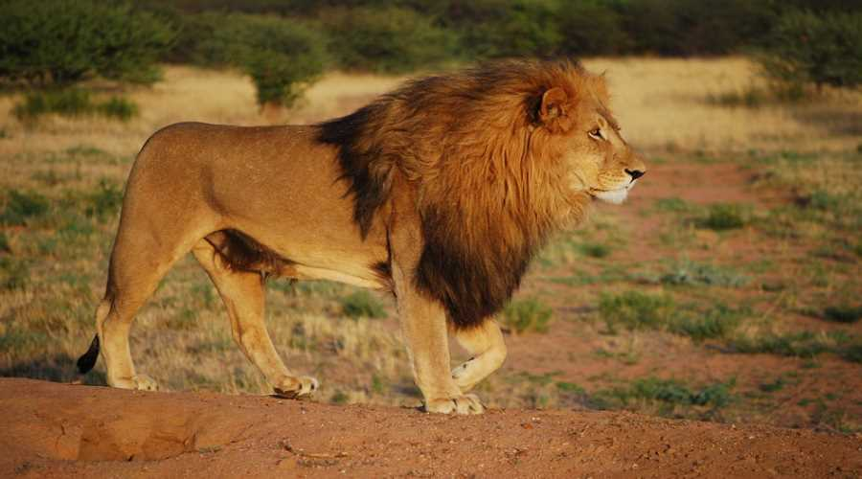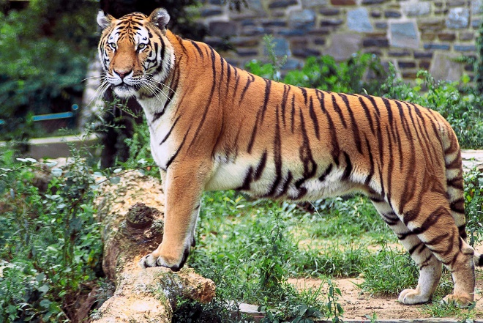
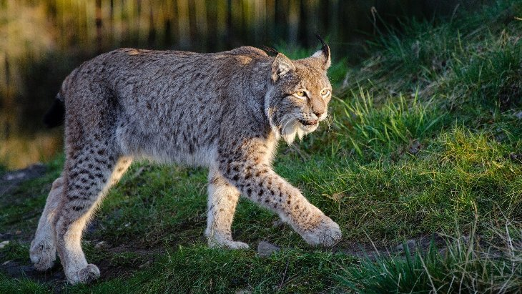

3.Ćwiczenie grafomotoryczne „Włóczka dla kota”. Dziecko rysuje kropkę na środku kartki bloku rysunkowego. Następnie, nie odrywając kredki od papieru, prowadzi linię spiralną w kierunku zgodnym z ruchem wskazówek zegara.
4. Zabawa słowna „To jest takie zwierzę...”. Rodzic opisuje charakterystyczne cechy zwierząt. Zadaniem dziecka jest odgadnięcie, o jakie zwierzę chodzi.

Dzieci starsze
,,Nowa Trampolina pięciolatka” część 4, strona 28-29, ćwiczenie 1

